Proef A - Kabouters |  |  |  | 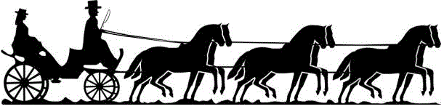  Shetlandponystal  Het Zesspan
Ruiter: |  | Pony:
Jury: |  | Datum:

 |  | Cijfer | Aantekeningen van jurylid
- A | Afwenden in stap
- X | Halthouden en groeten  Voorwaarts in stap
- C | Rechterhand
- Tussen B en F | Overgang naar draf
- K-X-M | Van hand veranderen
- C | Overgang naar stap
- Voorbij C | Slalom rijden door de pionnen
- A | Overgang naar draf
- F-X-M | Gebroken lijn
- H-X-F | Van hand veranderen
- Tussen A en K | Overgang naar stap
- E | Afwenden
- X | Halthouden
 | Rondje draaien op de pony
B | Voorwaarts in stap  Linkerhand
- M | De pony een beloning geven
- C | Overgang naar draf
- H-X-K | Gebroken lijn
- A | Afwenden
- X | Halthouden en groeten
- C | Voorwaarts in stap  Linkerhand
 | De houding en zit van de ruiter/amazone
 | Fun Factor
 | Correctheid van de hulpen
 | De verzorging van het geheel; ruiter en pony
 | Totaal:

